Тема 1.15.

Дизайн.

Задание: 1. Прочти и запомни основные сведения о дизайне.
2.Выполни практическую работу, описанную в конце текста.

Диза́йн (от англ. design — проектировать, чертить, задумать, а также проект, план, рисунок) —деятельность по проектированию эстетических свойств промышленных изделий («художественное конструирование»).
В более широком смысле дизайн не только призван к художественному конструированию, но и должен участвовать в решении более широких социально-технических проблем функционирования производства, потребления, существования людей в предметной среде. Дизайн отличает:
♣ Функциональность – насколько выбранный объект полезен, информативен, функционален.
♣ Эстетичность – во многих случаях перед дизайнерами ставятся в первую очередь задачи изменения и улучшения внешнего вида, а не технических усовершенствований.
♣ Инновационность - «мозговые» поиски в каждом объекте, в каждом — стремление к совершенству.

Особенность дизайна заключается в том, что каждая вещь рассматривается не только с точки зрения пользы и красоты, но и с точки зрения процесса функционирования, то есть с учетом того, как предмет будет транспортироваться, как упаковываться, где и какое место будет занимать в квартире, какого требовать ухода, как включаться и т. д. Комплексный системный подход к проектированию каждого изделия - смысл дизайна. Так как дизайн имеет дело с предметами, выпускаемыми промышленностью массовыми тиражами, то они должны удовлетворять вкусам многих людей. Объекты дизайна отображают собой уровень технического прогресса и социального устройства общества. Если проследить, как выглядели швейные или пишущие машинки в начале века и сегодня, или рассмотреть, как изменялась форма чайника в течение последних восьмидесяти лет, то безошибочно можно определить, к какому времени относится каждый из этих предметов.
Дизайн играет важную роль в продуктах промышленного творчества. Области дизайна - это бытовые приборы, посуда, мебель, станки, транспортные средства, графика, одежда и другое.
Дизайнер ищет оптимальную форму каждого элемента, учитывать, как она зависит от рабочей функции (назначения) изделия и связей с человеком.
Можно привести множество примеров, представляющих необходимость учитывать пропорции человека, размеры его руки (эргономические требования) в процессе проектирования кнопок, стульев, пультов управления, клавиш приборов, формы ручки у чашки и др.
Изобразительные средства дизайна являются общими для пластических искусств: точка, линия, фактура, текстура, цвет, форма, объем, пропорция, масса и пространство. Эти составляющие комбинируются на основе принципов композиции: симметрии, асимметрии, равновесия, ритма, движения и т.д. Гармония и контрастность как универсальные средства искусства являются системообразующими и в дизайне. Особенно важно для художественного проектирования учитывать зависимость формы объекта от используемых материалов, конструкций и технологии производства. В современном промышленном производстве используются материалы, которые можно объединить в следующие группы: древесина, металл, стекло, текстиль, пластические материалы и новейшие синтетические материалы.
Сущность дизайна безгранична. Он открывает свободные возможности материализации эстетических идей, новые горизонты красоты и величия человека.
Дизайн, это уникальное по своей природе явление, востребовал множество естественных качеств человека - ценности эстетики, этики, уважения и заботы о людях.
Продукт дизайна оказывает положительное влияние на общую социальную атмосферу, он формирует эстетический вкус, вдохновляет людей, поднимает их работоспособность, создаёт условия для эффективной творческой деятельности, повышает уважение к непосредственной среде людского существования, делает ее более человечной. Создаваемая продукция - результат технической, научной и дизайнерской мысли. Это изначально должно ориентировать производство на сотрудничество с дизайнерами. Умение рисовать и связанная с ним способность чувствовать гармонию мира раскрывают новые возможности восприятия мира и применения получаемых результатов в различных областях деятельности.
Дизайнер, как и каждый человек, имеющий навыки рисования, способен находить в природе идеи для своих замыслов. Профессионального дизайнера отличает развитое воображение, которое связывает мысль и фантазию, что даёт ему возможность дарить людям красивое и одновременно функциональное.

Цвет в дизайне
Цвет в дизайне играет важную роль. Удачное цветовое решение — это уже половина успеха проекта. В помощь развивающимся дизайнерам — немного теории цветового круга и подборка ссылок на полезные ресурсы.
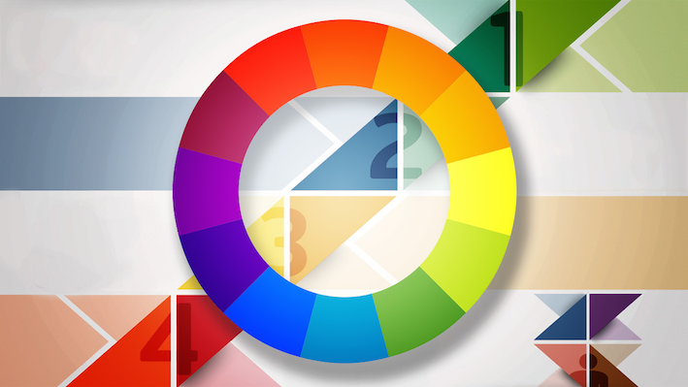
В выборе наиболее подходящего сочетания цвета применяется цветовой круг. Он изображает базовые правила смешивания основных цветов: красного, синего и желтого. Если смешать красный и желтый — получится оранжевый, синий и желтый дадут зеленый, а красный с синим — фиолетовый. Оранжевый, зеленый и фиолетовый — это вторичные цвета. Третичные цвета, как красно-фиолетовый и фиолетово-синий, получены от смешивания основных с вторичными.
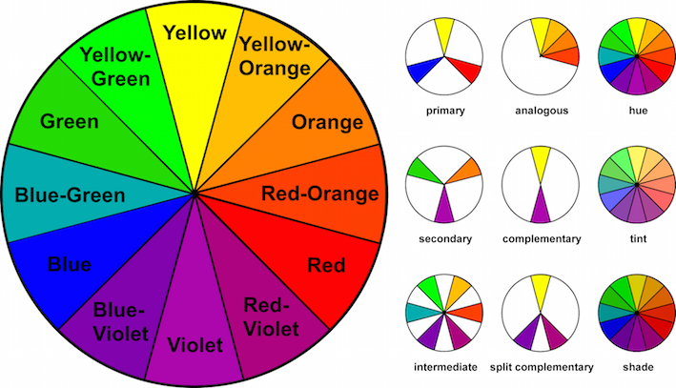
Согласно теории цвета, гармоничные комбинации используют:
- два противоположные друг другу цвета;
- любые три цвета, равномерно распределенные вокруг круга и формирующие треугольник;
- любые четыре цвета, формирующие прямоугольник (фактически, две пары цветов друг напротив друга).
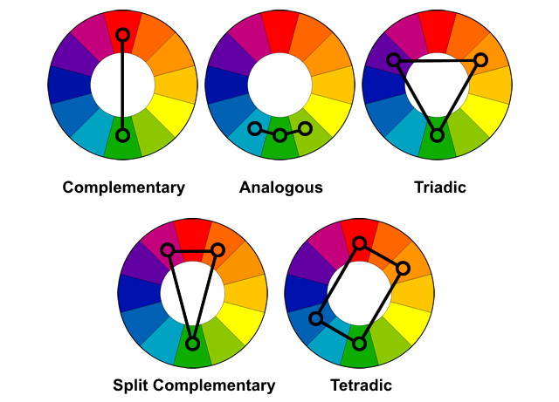

Правила соответствия цветов
Взаимодополняющие цвета — расположены друг напротив друга. Например, синий и оранжевый, или красный и зеленый.
Они контрастируют между собой, хорошо подчеркивают и выделяют нужный элемент. Лучшее сочетание выходит, когда один цвет применятся в качестве фона, а другим выделяются акценты. Игра с оттенками и тонами разнообразит цветовую гамму и поможет добиться желаемого результата.
Разделение взаимодополняющих цветов осуществляется за счет трех цветов. Они также находятся друг напротив друга, но общая комбинация выглядит более спокойной и разнообразной за счет добавления третего цвета.
Аналогичные цвета любые три цвета, которые находятся рядом с другом. Например, оранжевый, желто-оранжевый и желтый.
Триада образовывается из трех цветов, равномерно удаленных друг от друга. Схема триады создает контраст, где один цвет доминурует, а два других — расставляют акценты.
Две пары используют четыре цвета вместе в форме двух наборов дополнительных цветов.
Дизайн интерьера

Диза́йн интерье́ра (интерье́рный диза́йн) — отрасль дизайна, направленная на интерьер помещений с целью обеспечить удобство и эстетически приятное взаимодействие среды с людьми. Дизайнер выполняет оптимизацию труда в помещении, улучшает навигацию в крупных помещениях, разрабатывает оформление специализированных помещений (например, студий звукозаписи, киномонтажа, фотографии; аквапарков) согласно требованиям клиентов. Дизайнер управляет всем процессом оформления интерьера, начиная с планировки помещения, освещения, систем вентиляции, акустики; отделки стен; и заканчивая размещением мебели и установкой навигационных знаков.

Правильно выбрать цветовую схему и принципы гармоничных сочетаний любимых цветов можно при помощи круга Иттена. С его помощью Вы сможете подобрать множество самых оригинальных и невероятных сочетаний, а главное сделать самый оригинальный и изысканный дизайн самостоятельно. Правило цветового дизайна гласит: любой треугольник, вписанный в цветовой круг, дает новый вариант для идеального сочетания цветов в дизайне интерьера. Все просто: определите главный цвет для любой комнаты, расположите вершину треугольника на выбранном цвете и узнайте какие дополнительные цвета подойдут вам.
Влияние цветов в интерьере квартиры
Цвета производят особо сильное впечатление в сочетаниях. Подбирая оттенки для интерьера, нужно следить, чтобы они соответствовали друг другу, подчеркивая насыщенность или смягчая яркость основных тонов. Также следует помнить, что напряженные цветовые контрасты, когда сочетаются насыщенные цвета далеко стоящие друг от друга в спектре, относятся к не комфортным сочетаниям. Они могут вызвать отрицательные эмоции у человека и спровоцировать негативные реакции даже на физическом уровне, что иногда проявляется в виде головных болей или бессонницы.
Красные стены давят на психику и могут настроить на агрессивное поведение, так же как и алый в сочетании с зеленым могут вызвать раздражение у нас. Все эти цвета стоит использовать при отделке, но в умеренных объемах. К примеру, можно выделить место, где вмонтирована вентиляционная установка или блок кондиционера.
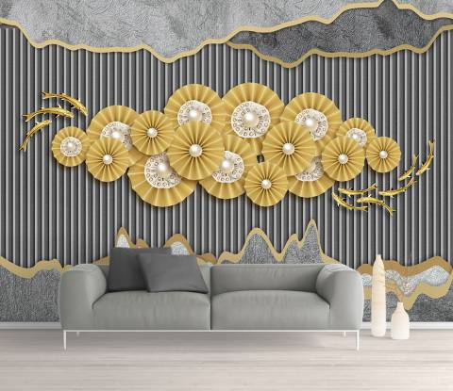

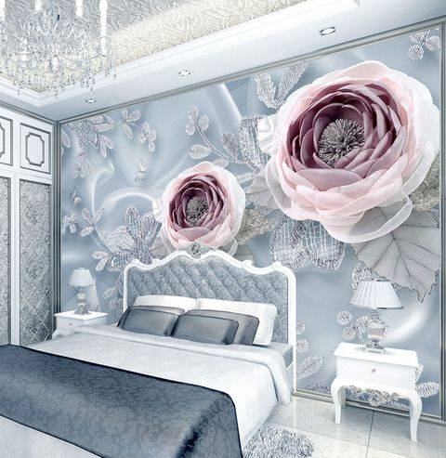

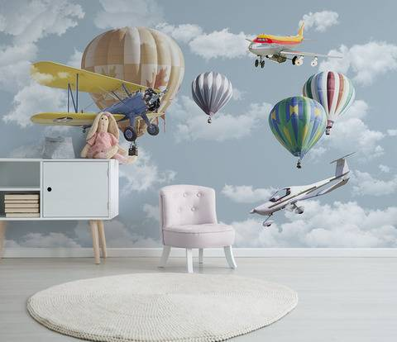

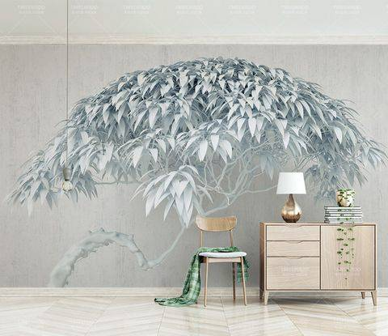

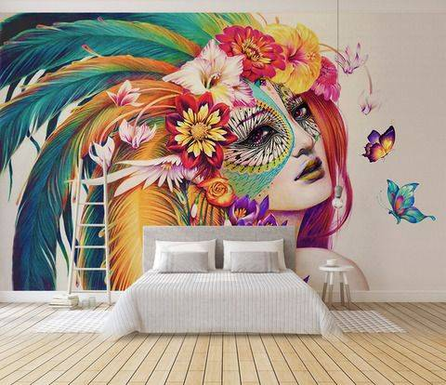

Материалы с различной фактурой

Фактурой материала принято называть особенности характера его поверхности, которые воспринимается человеком визуально и вызывает у него определенные эмоциональные чувства и ассоциации. Фактура поверхности является внешним проявлением строения материала. Существенное влияние на фактуру поверхности оказывают виды отделки материалов.
Степень выразительности фактуры зависят от колористического оформления: светлые и теплые цвета хорошо выявляют поверхность материала, а темные и холодные делают ее менее заметной. Блеск может существенно сгладить характер поверхности. Наличие узоров на материалах может как подчеркнуть фактуру, так и сделать ее незаметной.

Как сочетать фактуры в интерьере?
Первое правило – гладкие и глянцевые поверхности отражают свет. При этом само помещение становится объемнее. Матовые поверхности «скрадывают» пространство. Древесина, покрытая лаком, или же мореная смотрятся совсем по-разному. То же самое относится к материалам: шелку и фетру. На сегодняшний день современные дизайны предлагают применение поверхностей с глянцем для кухонь с небольшой площадью или же линолеум с глянцем для комнат.

Основные закономерности в применении фактур
Основное, что требуется запомнить относительно фактур в интерьере – гармония и контраст. Последний представляет собой сочетание шершавой и гладкой фактуры, мягкого и твердого, тяжелого и легкого и так далее. Сочетание фактур создает настроение, которое обязательно почувствует вошедший в помещение. Используя только разные фактуры, не меняя цветов, можно разделить комнату на функциональные области. При этом все может быть выполнено в одном цвете. Пространство рабочего кабинета может быть разделено на отдельные области, в которых замшей отделано пространство для отдыха, а область для работы – стеклом и пластиком.
Самостоятельная работа обучающихся:

1.Выполнить имитацию фактуры, текстуры различными инструментами и приспособлениями на формате А4. Инструментами могут быть гелевая ручка, карандаш, кисть и др. На листе можно расположить любое количество разных фактур, но не менее 6.

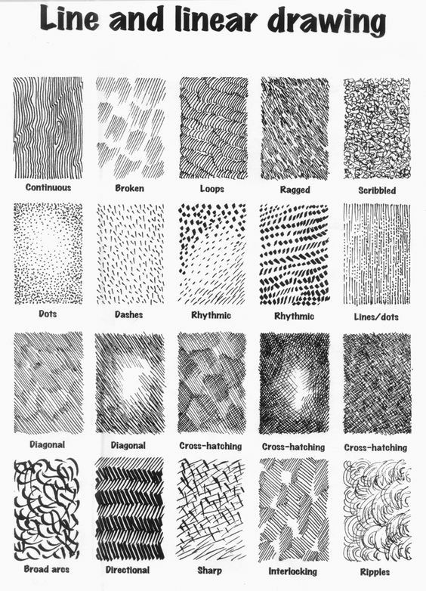

2.Выполнить эскиз интерьера жилого помещения: прихожей, гостиной или спальни.
Эскиз выполняется на альбомном листе акварельными красками. См.образец:
